




关于心电及相关检查开具电子申请单
具体操作流程

一、门诊诊间电子申请单

1、进入门诊诊间并接诊，如下图：
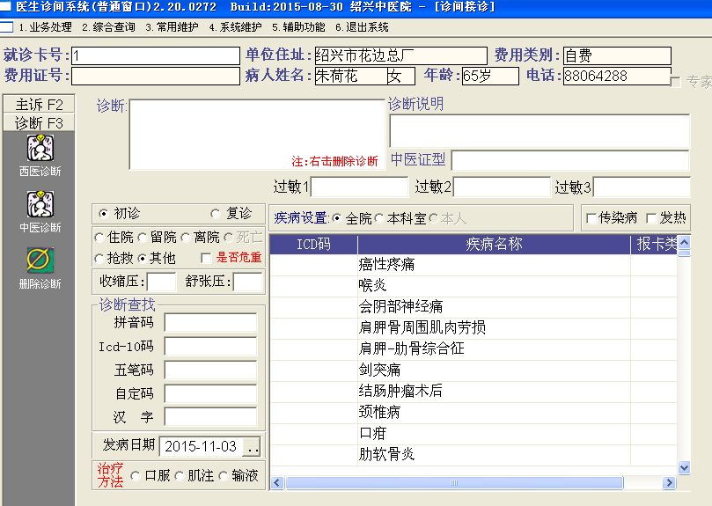
2、单击左边菜单栏中的“处置”并选择“医技开单”，如下图：
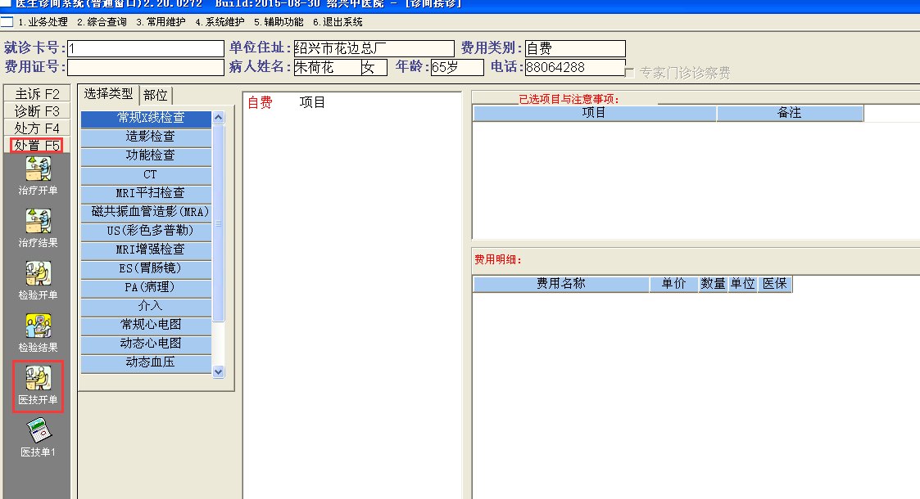

3、选择需要开具的电子申请单类型，比如“常规心电图”，并勾选项目，如下图：
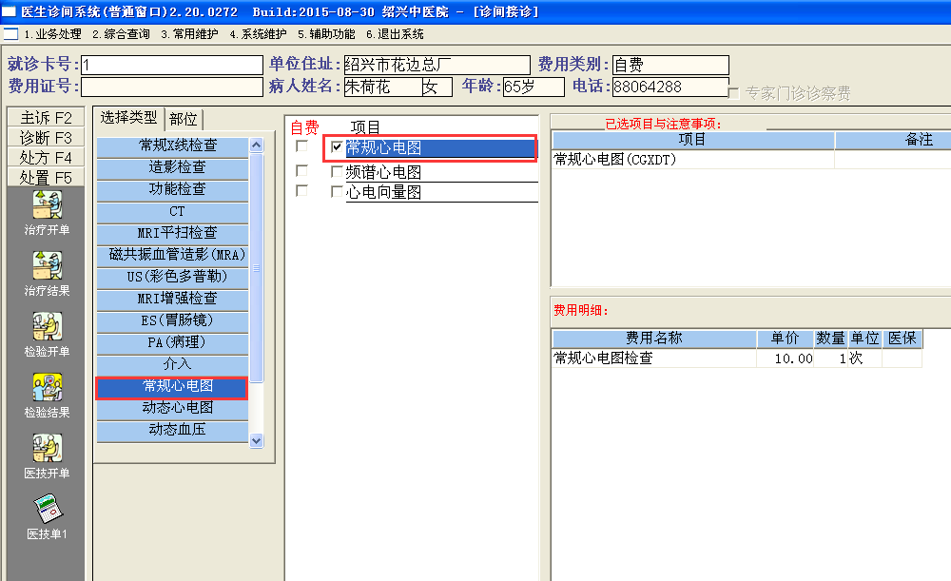
4、录入病史摘要并继续点击左边菜单栏“其他”，如下图：
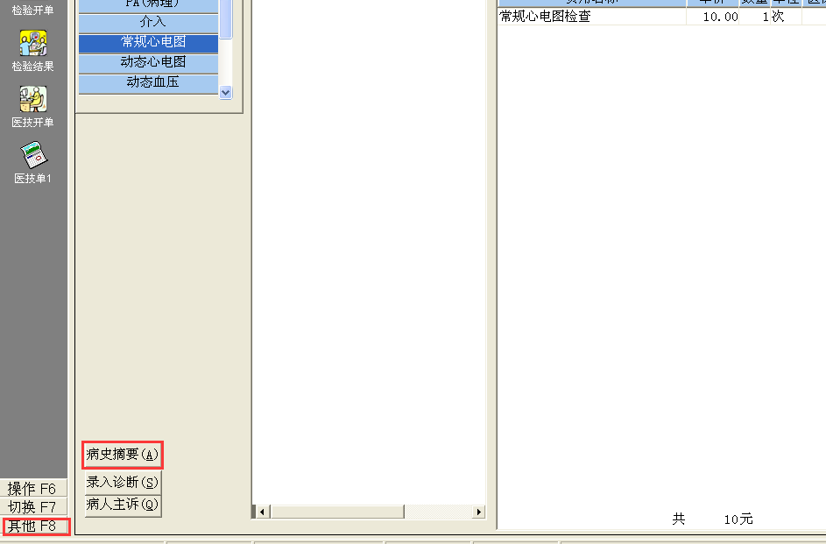

5、最后单击完成按钮完成对此次电子申请单的保存，如下图：
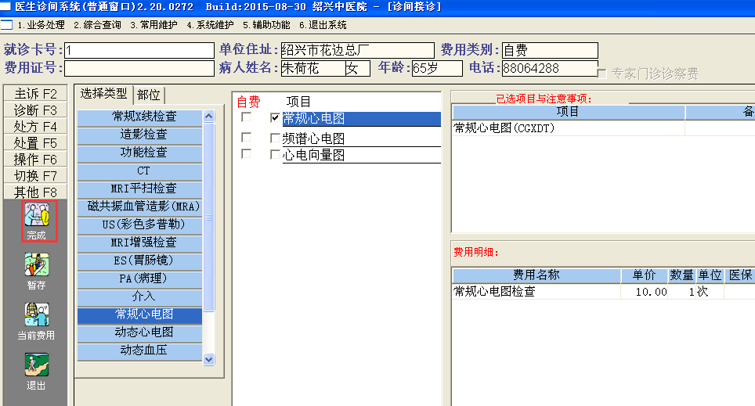

二、住院电子病历电子申请单

1、进入电子病历并选择需要开具电子申请单的临床病人并点击左边菜单栏中的“检查开单”按钮，如下图：
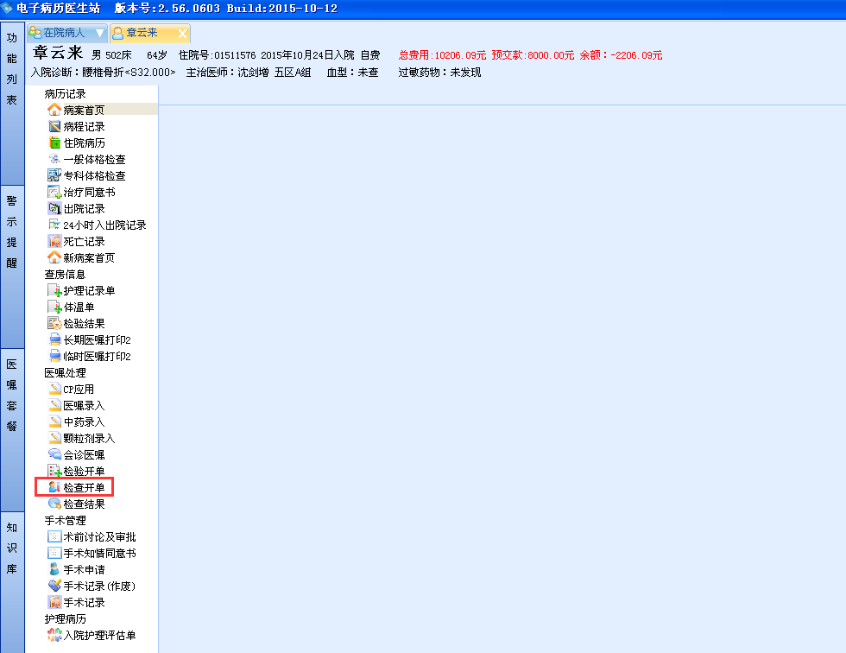

2、选择检查医嘱类型，如常规心电图并勾选检查项目，如下图：
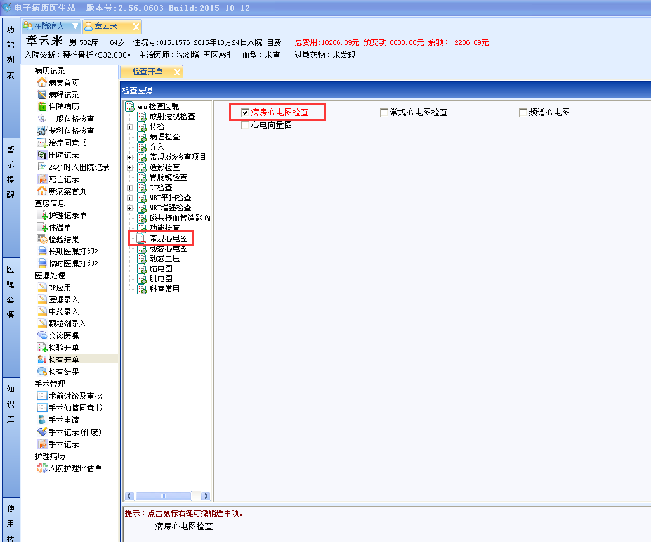
3、单击“确定”按钮开具电子申请单，如下图：
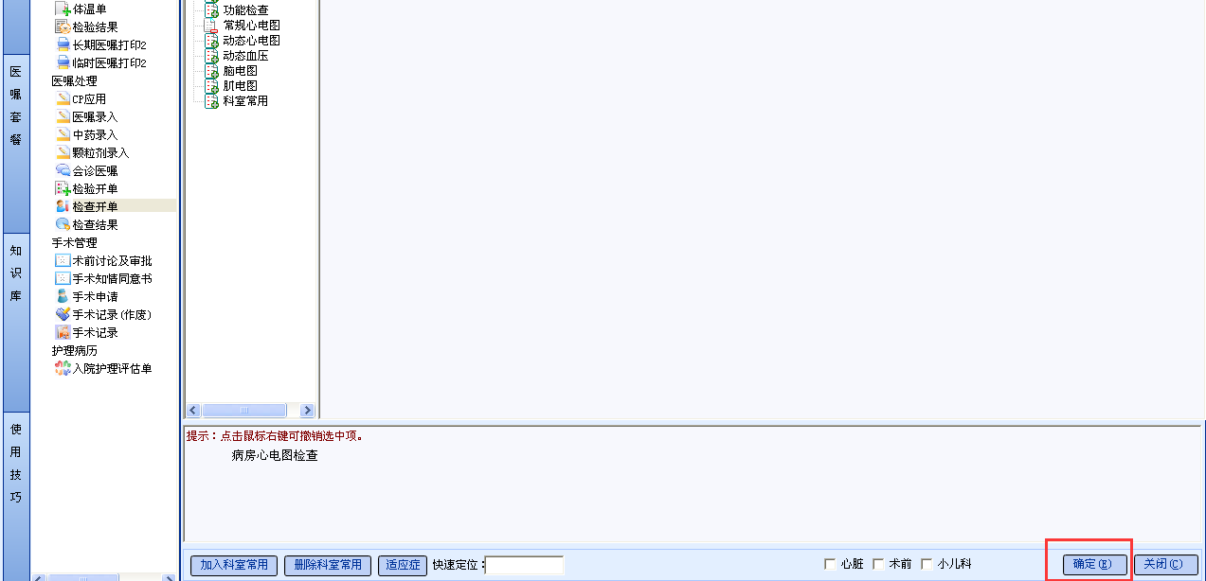

4、如有特殊需要可以勾选“急诊”或下拉菜单中的“手推”等选项并单击“确定”保存电子申请单相关信息。如下图：
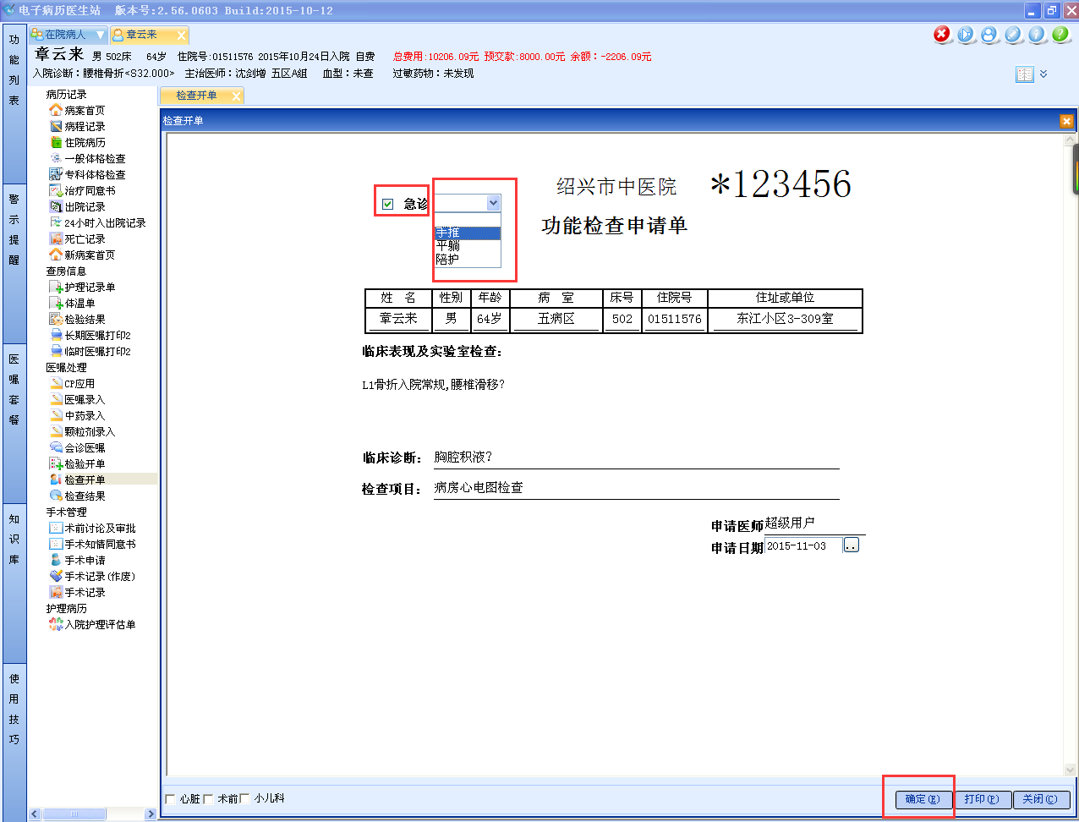
5、最后开单完成后发送给护士核对、执行等相关操作。

备注：功能科可开相关电子申请单项目为：心电图（ECG），肌电图（EMG）,24小时动态心电图（DCG），24小时动态血压（ABPM），脑电图（EEG），肺功能（PFS）。

